**Лабораторная работа №8**

Разработка диаграммы последовательности (sequence diagram).

1 Изучить назначение диаграммы последовательности .

2 Изучить нотации языка UML, используемые для построения диаграммы

последовательности.

3 Научиться проектировать диаграммы последовательности .

Добавление нового блюда администратором

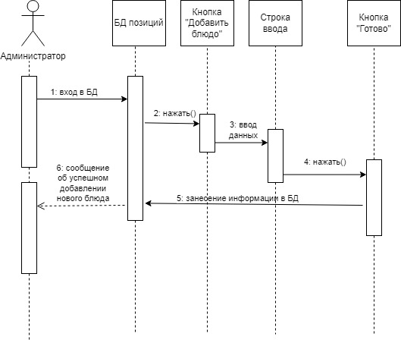

**Контрольные вопросы:**

1. Диаграмма последовательности (sequence diagram) — диаграмма, предназначенная для представления взаимодействия между элементами модели программной системы в терминологии линий жизни и сообщений между ними.
2. Графические обозначения на диаграмме последовательности:  
   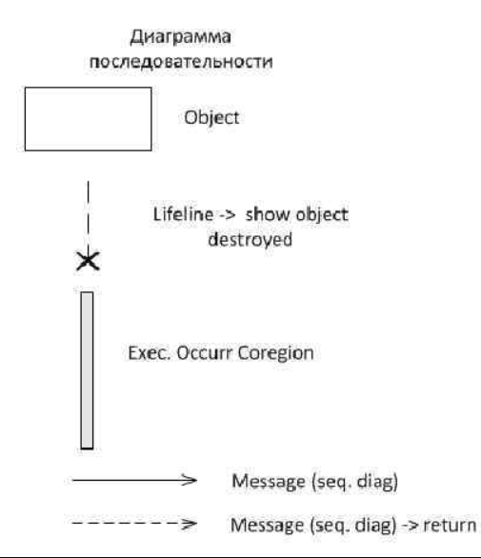
3. Распространенные ошибки в диаграммах последовательностей

* При рисовании схем последовательности дизайнеры склонны допускать такие распространенные ошибки. Избегая этих ошибок, вы можете гарантировать качество вашей диаграммы.
* Слишком много деталей. Это загромождает диаграмму и затрудняет чтение.
* Устаревшие и неактуальные диаграммы последовательностей по сравнению с интерфейсами, актуальными архитектурами и т.п. системы. Не забудьте их заменить или модифицировать.
* Не оставляя пустого места между текстом сценария использования и стрелкой сообщения, это затрудняет чтение диаграммы.
* Тщательно не учитывая происхождение стрелок сообщений.

**Диаграмма последовательности:**

